实验报告3

专业： 信息与计算数学系
课程： 数据结构

主题： 各种排序算法

I 实验目的
掌握各排序算法思想并实现之，探究各排序算法的适应性，稳定性，时间效率等。
II 附件说明

目录结构如下：
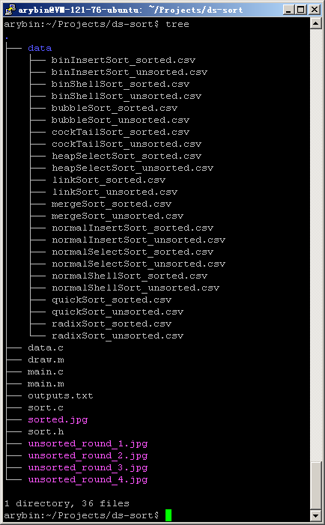

其中sort.c(sort.h为对应的头文件)包含本次实现的12种排序算法，分别为：
选择排序：
普通选择排序(normalSelectSort)、堆选择排序(heapSelectSort)
插入排序：
表插入排序(linkSort)、普通插入排序(normalInsertSort)、二分插入排序(binInsertSort)
普通希尔插入排序(normalShellSort，希尔排序思想结合普通插入排序)
二分希尔插入排序(binShellSort，希尔排序思想结合二分插入排序)
交换排序：
冒泡排序(bubbleSort)、鸡尾酒排序(cockTailSort，即双向冒泡排序)、快速排序(quickSort)
归并排序：
二路归并(mergeSort)
基数排序：
基数排序(radixSort)
main.c为主检验过程，其中包括对这12种排序算法的简单测试
data.c为次检验过程，其中包括对这12种排序算法的进一步测试，其输出即为data目录中的各csv文件，稍后进一步说明。
main.m为使用Matlab分析data目录中csv文件以作图的过程。
draw.m为由main.m使用的作图函数。
output.txt为main.c过程的输出。

III 实验记录
实现各个排序算法的核心部分位于sort.c之中。需要说明的是，本次实现的表插入排序基于静态链表的思想（为了不破坏排序用结构体IntArray的结构），基数排序按位进行“分组”（相应地使用了移位运算），同样基于静态链表的思想。其他各个算法均按照传统思路实现，限于篇幅此处就不多作说明了。
以下先大致说明一下main.c文件：
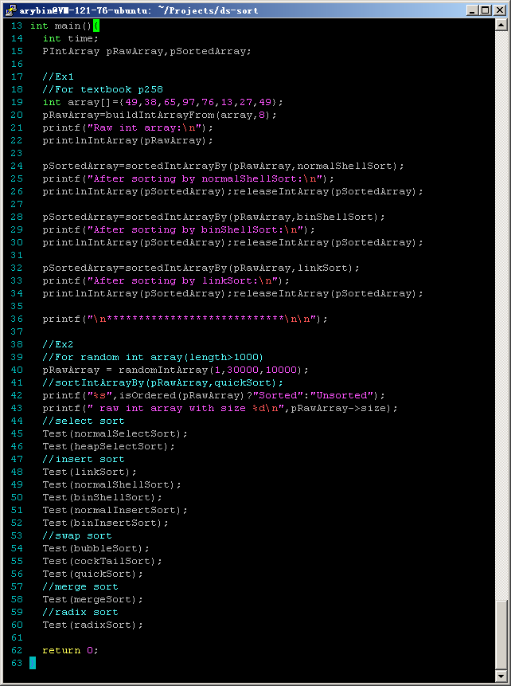

出于对测试代码可读性的考虑，对排序算法的检验在宏Test中完成（如45行），该宏如下：
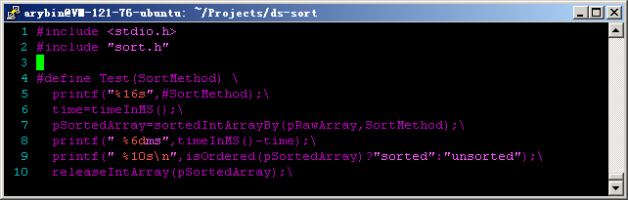
其首先输出当前测试的算法名称，以16位字符右对齐。然后记录算法开始时的CPU时间（timeInMs函数也包含在sort.c中，其返回当前CPU毫秒时间），然后使用sortedIntArrayBy函数对pRawArray进行排序，返回排序后的pSortedArray，排序完毕后再次获取当前CPU时间，两次获取的时间对减最后得到算法所用时间（第8行）并输出，然后对排序后的pSortedArray进行排序正确性检查（利用isOrdered函数，也包含在sort.c中），最后释放资源。
timeInMs函数以及isOrdered函数实现较简单，故不作说明。
这里的pRawArray和pSortedArray是指向IntArray结构体的指针，IntArray结构体定义如下：
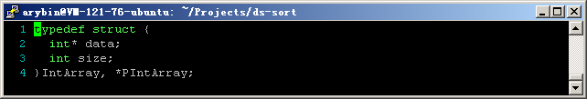
定义该结构体主要是为了方便后续的排序操作以及打印数组。其中data为待排序数组，size为data数组的大小。
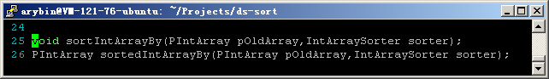
Test宏中用到的sortedIntArrayBy如上定义（26行）其会先“克隆“现有的IntArray生成一个新的IntArray，并对新的IntArray进行排序，最后返回指向新IntArray的指针，这样一来，该方法不会破坏原IntArray的无序性，也就方便了后续用其他算法对相同的无序的IntArray进行排序。
对应sortedIntArrayBy的sortIntArrayBy则是在原IntArray 上直接进行排序。
这两个函数的最后一个参数都是一个函数指针，实际指向具体的排序算法实现。定义如下：
这样的目的是为了保证调用各排序算法的一致性。
IntArray在使用后需要进行释放资源（通过releaseIntArray）否则会造成内存泄露。

main.c的过程的输出如下：
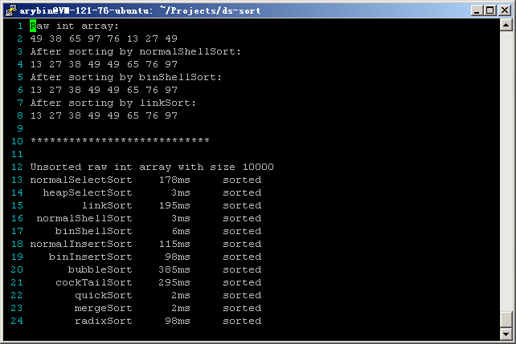
从“分割线”往下的输出大致可以大致看出各个算法的性能。

为了进一步探究各排序算法，次检验过程data.c代码如下：
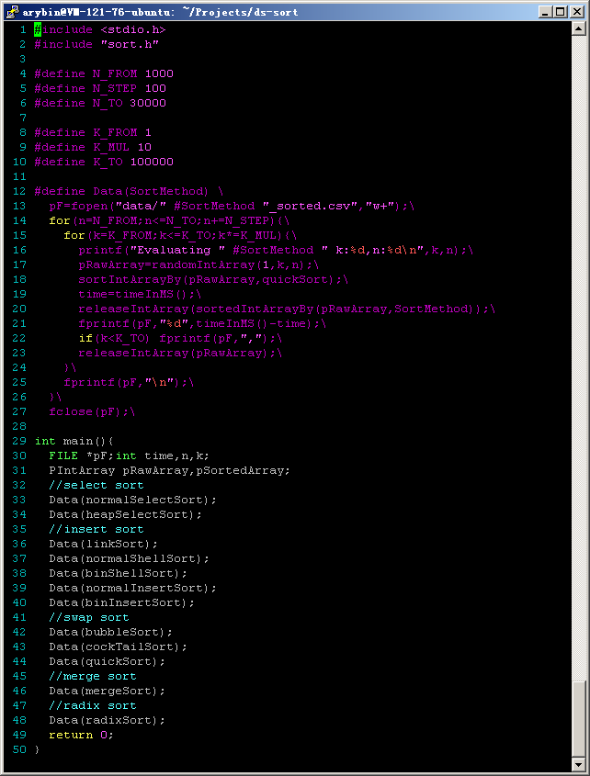
出于同样的考虑，对各排序算法的测试被封装到宏Data中完成，该宏中n与k分别为IntArray数组规模以及“混乱度”（准确来说，k值与n值一起用于randomIntArray函数生成随机的IntArray，上述代码（第17行）中生成的IntArray包含n个整数，范围1-k）
Data宏中会记录这12中算法在n从1000起按步长100直至30000，k从1起每次乘10直至100000的过程中对IntArray排序的时间。分别输出到12个csv文件。
需要注意的是，截图中在第18行已经对生成的随机IntArray进行了排序，故此时测试的是各数据规模下的有序数组的排序时间，这检查了各排序算法的适应性，以及适应性受数据波动的影响。
将第18行注释，然后把第13行中_sorted.csv改为_unsorted.csv，则可测试无序数组排序的时间，这检查了各排序算法的排序效率，以及排序效率受数据波动的影响。
本次试验中分别对有序和无序情况作了探究，按照上述方法利用data.c生成了12+12=24个csv文件于data目录中。
每个csv文件对应一种排序算法，Matlab导入后生成一个291*6的矩阵，矩阵每一列对应固定的k（从1起每次乘10直至100000）下，291个n值（从1000起按步长100直至30000）对应的时间。
在main.m中利用该矩阵作图的代码如下：
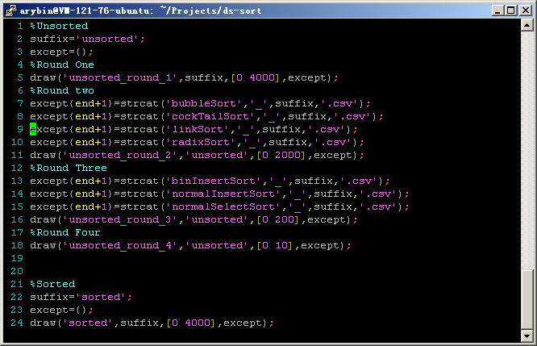

其中draw函数为具体的作图函数，这里不作说明。
在main.m中对无序情况分四轮进行探究（实际上编写代码时每一轮的代码参考了前一轮输出的图像），每轮开始前，基于前一轮的图像情况，筛掉用时较多的排序算法（将算法名加入except中），这些被筛去的排序算法从下一轮起就不再作图，这样可以缩小每一轮作图时的纵坐标范围，便于观察更优的排序算法。
对于有序情况，main.m只做了一次图（第25行），输出为sorted.jpg文件，由于图片较大，这里截图并缩小如下。
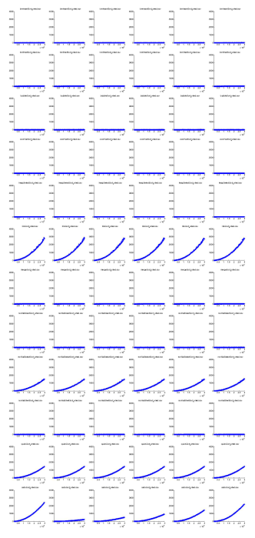
可以看到第6、9、11、12行（对应排序算法分别为表插入排序、普通选择排序、快速排序、基数排序）的图像中，时间（纵坐标）随规模（n）扩大有明显的增加之势，这说明这些算法具有较差的适应性（与分析一致）。
需要注意的是上图中最后一行的图像，其对应基数排序算法，相比其他行的图像，该行较为“奇特”的是第一个图像与其后五个图像的差异。
实际上，在有序情况的第一列中，k值取1，此时IntArray中的整数全为1（可看做有序情况的特殊情形），对于基数排序，其排序原理是对元素不断地进行“分组”与“收集”，类似于Hash映射中的“冲突”现象，因为这里的IntArray中元素均相同，导致基数排序中分组时“冲突”严重，从而导致性能开销急剧上升，这解释了最后一行第一个图像剧烈增长的情况。从第二列开始，IntArray中k大于1，此时冲突减少，故性能开销增加幅度减小，这解释了最后一行第二个图像较缓慢增长的情况，再往后从第三列开始k值不断增大，使得IntArray中数据“波动”范围不断增大，从而使得基数排序过程中的分组次数增加，从而导致性能开销增加幅度增大，这解释了最后一行从第三个图像直至最后一个图像增长趋陡的情况。
其次是无序情况各轮的输出（对应unsorted_round_*.jpg等文件）
第一轮：
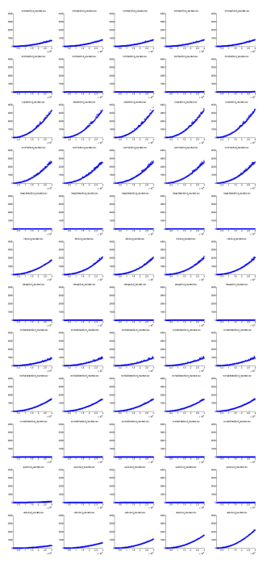
可以看到冒泡排序、鸡尾酒排序（双向冒泡）、表插入排序、基数排序的时间消耗随数据规模n的扩大上升相对较为明显。其中鸡尾酒排序（第四行）是冒泡排序（第三行）的改进，从上图中可以很直观地看到第四行图像的“坡度”较第三行“缓和”，与分析一致。
表插入排序也表现一般，可以想到是因为这里的待排序元素本身就是数字，表插入排序对传统插入排序的优化实际在于减少数据移动，因此在元素本身就是数字的情况下意义并不大，对于元素本身是占用内存空间较大的元素，表插入算法的优势才能得以体现。
对于基数排序算法，理论上其没有进行数据的“比较”操作，而是通过不断地“分组”、“收集”以完成，故其性能主要取决于内存性能以及所用辅助空间大小（测试中只选用了2^4=16个整数数组作为辅助空间，实测选用较大的辅助空间后基数排序的效率在一定情况下超过任何排序算法）
筛去上述算法后进行第二轮测试如下：
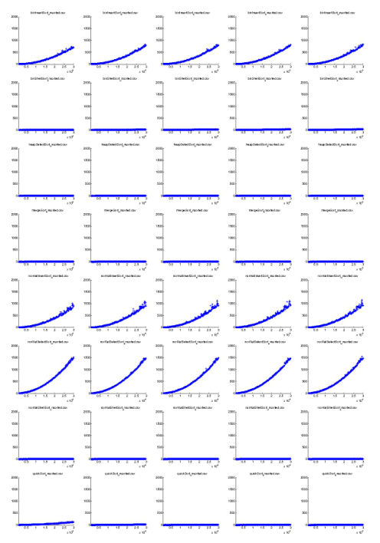
可以看到普通插入排序（第五行）、二分插入排序（第一行）、普通选择排序（第六行）的时间消耗随数据规模n的扩大上升较为明显。
注意到二分希尔插入排序（第二行）和普通希尔插入排序（第七行）相比二分插入排序和普通插入排序具有相当明显的效率提升，这也印证了希尔排序在大规模排序下相比普通插入排序更具优势的说法（本次实现的插入排序实际上是本次实现的希尔排序的特殊情形，即取d=1），还可以得到的信息是，二分插入排序较普通插入排序略优（由于数据均匀的关系导致这里的优势不是很明显），与分析也一致。
筛去上述算法后进行第三轮测试如下：
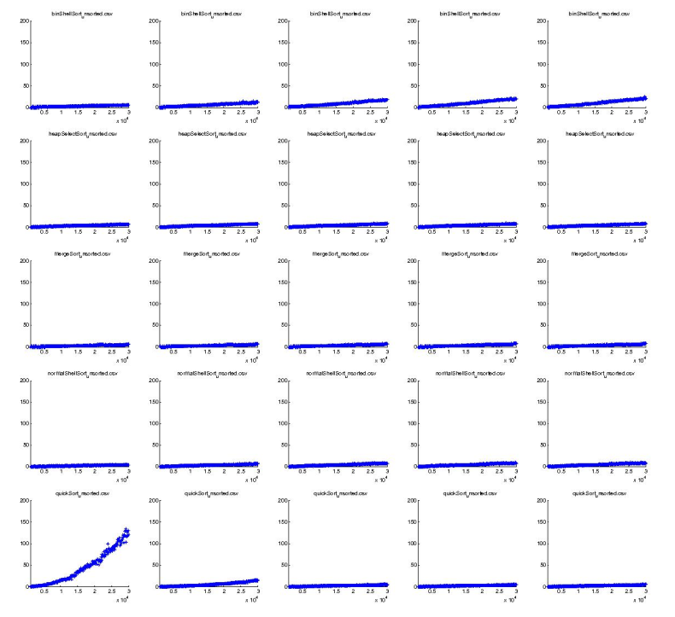
可以看到剩余的排序算法（二分希尔插入排序、堆选择排序、归并排序、普通希尔插入排序、快速排序）均有较高的时间效率。
注意到快速排序（最后一行）第一个图像的异常，由于快速排序本身不是稳定的算法，排序过程中当数据“波动”较小时，数据重复率较高（第一列数据波动值k=10，而规模n趋于30000），从快速排序的实现过程来看，当数据重复率较高时，其将进行大量的交换操作，从而使得性能开销大幅增加，这就解释了最后一行第一个图像相比其他图像较“陡”的情况。
实际上第三轮中的纵坐标范围是0到200，而纵坐标的单位是毫秒，相比于横坐标（数据规模n）的增加幅度（从1000至30000），纵坐标（时间）的增加量已经十分可观了。虽然相比而言二分希尔排序（第一行图像）较其他行图像总体更“陡”。
因此保留所有排序算法进行最后一轮测试如下：
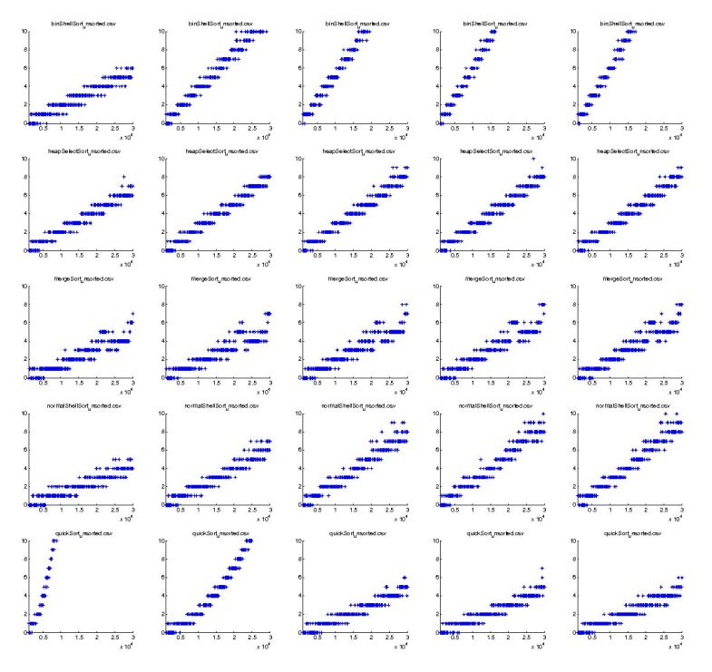
由于横坐标轴单位较纵坐标轴单位大出许多，导致散点图显示有些异常，但不碍于看出快速排序（最后一行）相比其他排序方法的优越性。体现在数据规模的增长上，数据规模越大，则快速排序越有优势（平均而言）。因此可以想象为什么各个标准库为什么把快速排序作为标准的排序算法。
还可以注意到的是，以上五种排序算法（二分希尔插入排序、堆选择排序、归并排序、普通希尔插入排序、快速排序）都使用各自了一定的辅助空间，这算是对“空间换时间”说法的一种印证吧。

IV附件

